河北省气候影响评价

（2019年2月）

河北省气候中心

目 录
一、基本气候概况 1
二、主要气候特征 1
1、气温 1
2、降水 2
三、主要天气气候事件 4
1、气象干旱 4
2、雾和霾 5
3、降雪降温 7
四、雄安新区气候特征 9
五、天气气候条件对农业影响 10
六、下月气候预评估 10

资料及方法说明
- 资料来源
使用了河北省142个气象观测站观测资料。
2. 评价方法
2.1 气温使用气温距平△T评定：
3.0℃≤△T 异常偏高
2.0℃≤△T< 3.0℃ 显著偏高
1.0℃≤△T< 2.0℃ 偏高
-1.0℃<△T< 1.0℃ 正常
-2.0℃<△T ≤-1.0℃ 偏低
-3.0℃<△T ≤-2.0℃ 显著偏低
△T ≤-3.0℃ 异常偏低
2.2 降水使用降水距平百分率△R%划分：
100%≤△R% 异常偏多
50%≤△R%< 100% 显著偏多
25%≤△R%< 50% 偏多
-25% <△R%< 25% 正常
-50% <△R%≤-25% 偏少
-80% <△R%≤-50% 显著偏少
△R%≤-80% 异常偏少

2019年2月河北省气候影响评价

一、基本气候概况
河北省2019年2月基本气候概况：全省平均气温-1.6℃，较常年偏低0.7℃,属正常年份；月内出现阶段性降雪天气过程，全省平均降水量4.1毫米，较常年偏少16.3%，属正常年份。降水时空分布不均，北部和南部偏多、中部和东部偏少，降雪覆盖范围广，全省142个县（市、区）均监测到降雪天气。月内主要天气气候事件有：月初气象干旱严重，月内出现阶段性降雪降温、大雾和霾天气。

二、主要气候特征

1、气温
2019年2月，全省平均气温-1.6℃，较常年偏低0.7℃（图1）。各地平均气温在-15.8～1.4℃之间。石家庄中东部、沧州南部以及衡水、邢台、邯郸的大部分地区，平均气温均在0℃以上，邯郸1.4℃为全省最高；张承坝上地区低于-12℃，康保-15.8℃为全省最低（图2）。
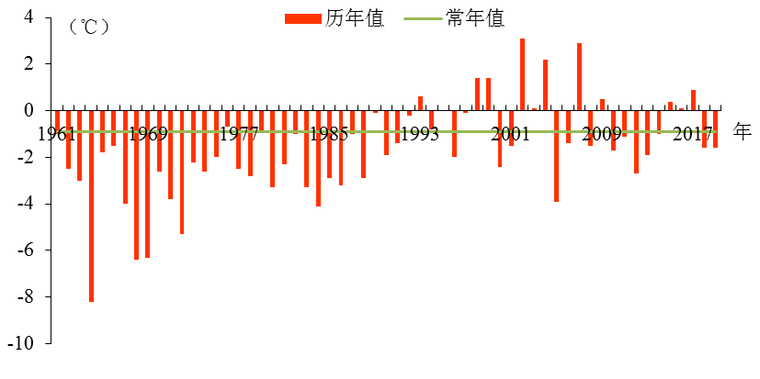
图1 河北省2019年2月平均气温历年变化（℃）

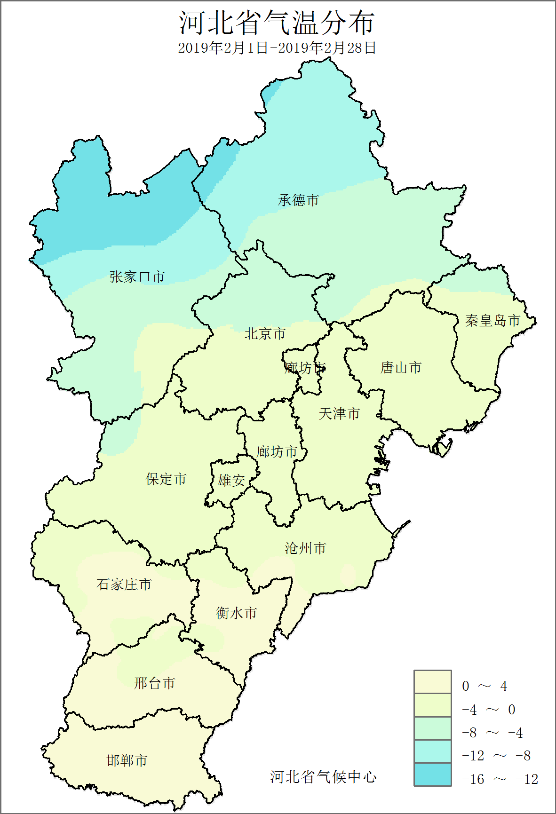 | 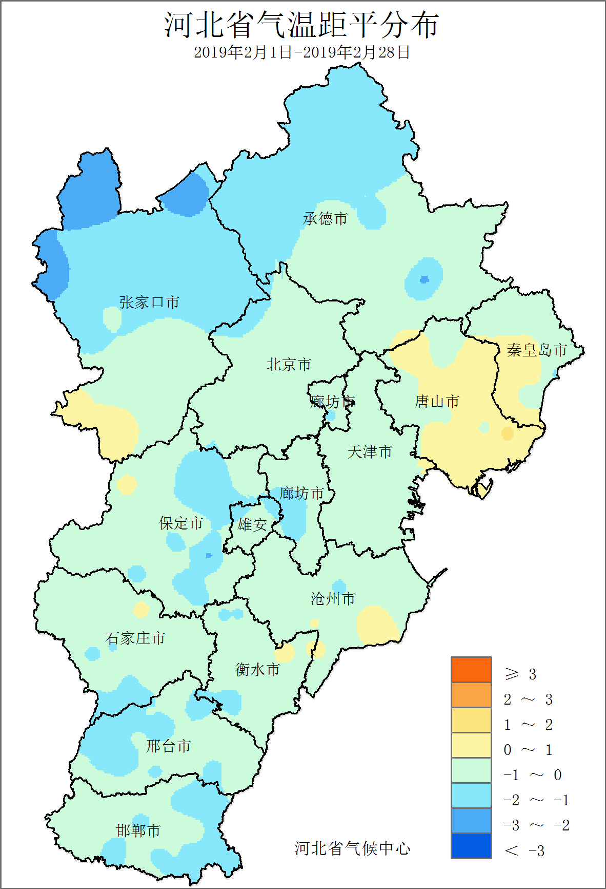
图2 河北省2019年2月平均气温（℃） | 图3 河北省2019年2月平均气温距平（℃）

与常年相比，全省平均气温属正常年份。空间分布上，除承德县、保定、乐亭和张家口的局部地区外，其他大部分地区均接近常年或偏低，其中康保、尚义、沽源、承德县和保定5个县（市、区）呈显著偏低（图3）。

2、降水
2019年2月，全省平均降水量4.1毫米，较常年偏少16.3%，属正常年份（图4）。各地降水量在0～10.8毫米之间。张家口大部、承德中西部以及冀中、南的大部分地区降水量在2.5毫米以上，其中张承北部、石家庄中南部、衡水南部、邢台大部、邯郸东北部和中西部等地区超过5毫米，康保为全省最多，达10.8毫米（图5）。
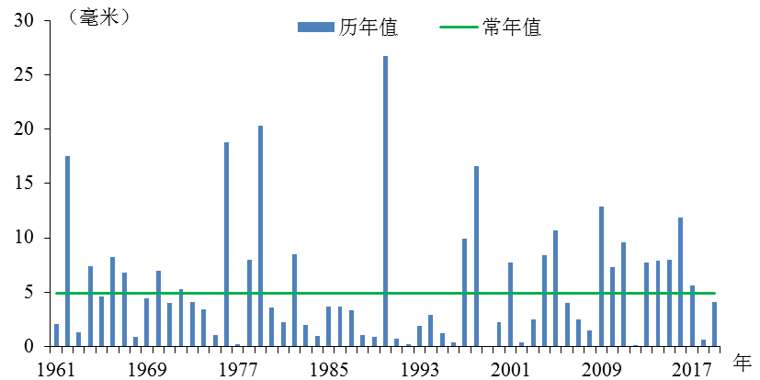
图4 河北省2019年2月降水量历年变化（毫米）
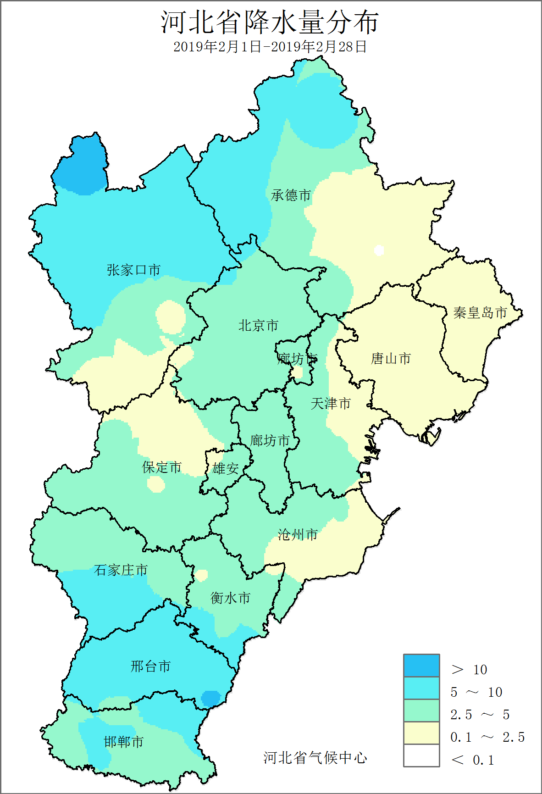 | 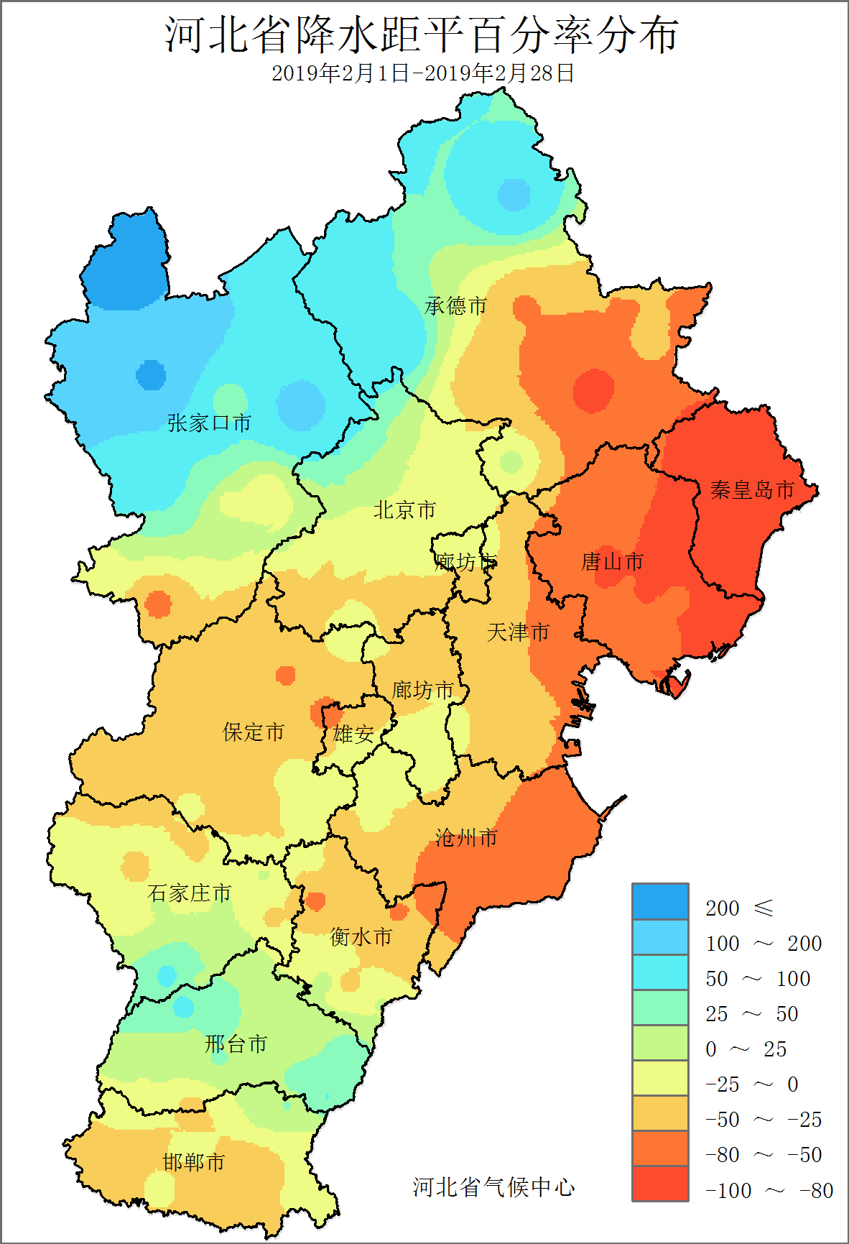
图5 河北省2019年2月降水量（毫米） | 图6 河北省2019年2月降水距平百分率（%）

与常年相比，全省平均降水量属正常年份。空间分布上，石家庄南部、邢台西北部和东南部以及张家口中北部、承德西部和北部降水偏多，部分地区偏多5成以上，其中康保较常年偏多超过3倍，其平均降水量位列历史同期（2月）第2位；承德东南部、秦唐大部和沧州东部等地区降水量偏少5成以上，其中承德县、唐山东部以及秦皇岛的大部分地区偏少超过8成（图6）。

三、主要天气气候事件
2019年2月主要天气气候事件有：月初气象干旱严重，月内出现阶段性降雪降温、大雾和霾天气。

1、气象干旱
自今年入冬以来，受降水量偏少影响，全省11个地级市均出现持续性气象干旱，旱情较重。进入2019年2月，旱情仍在持续，2月2～5日，连续4天全省142站出现气象干旱，其中2月3日旱情较重，中旱92站、重旱26站、特旱1站（图7），重、特旱区域集中在石家庄西北部和保定的大部分等地区（图8）；2月中旬后，受降雪天气过程影响，全省旱情得到缓解，但仍有部分地区存在旱情，主要分布在承德东南部、保定大部、石家庄北部、邯郸西部以及秦唐等地区，其中承德县达到重旱等级（图9）。
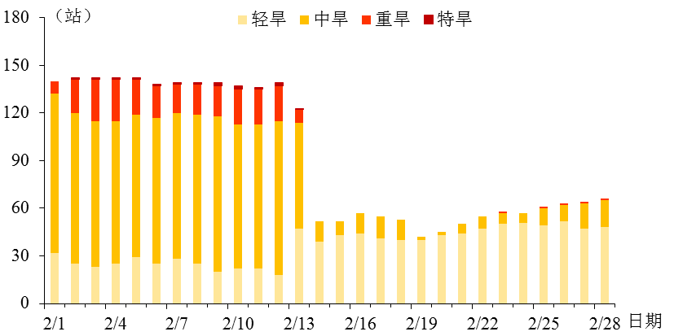
图7 河北省2019年2月逐日干旱发生情况（站）
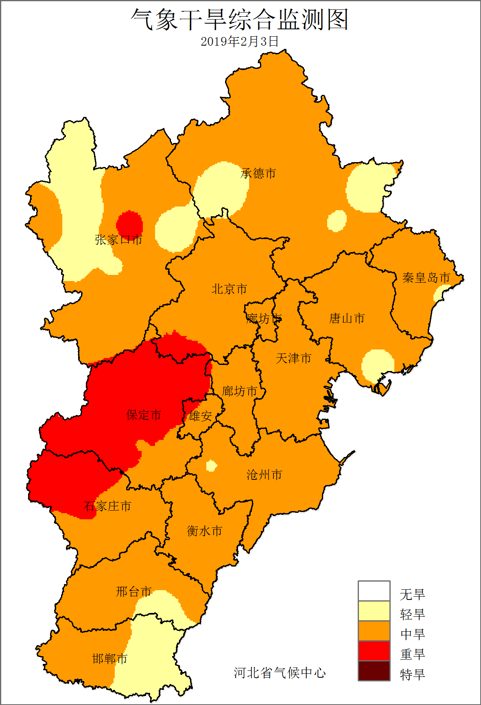 | 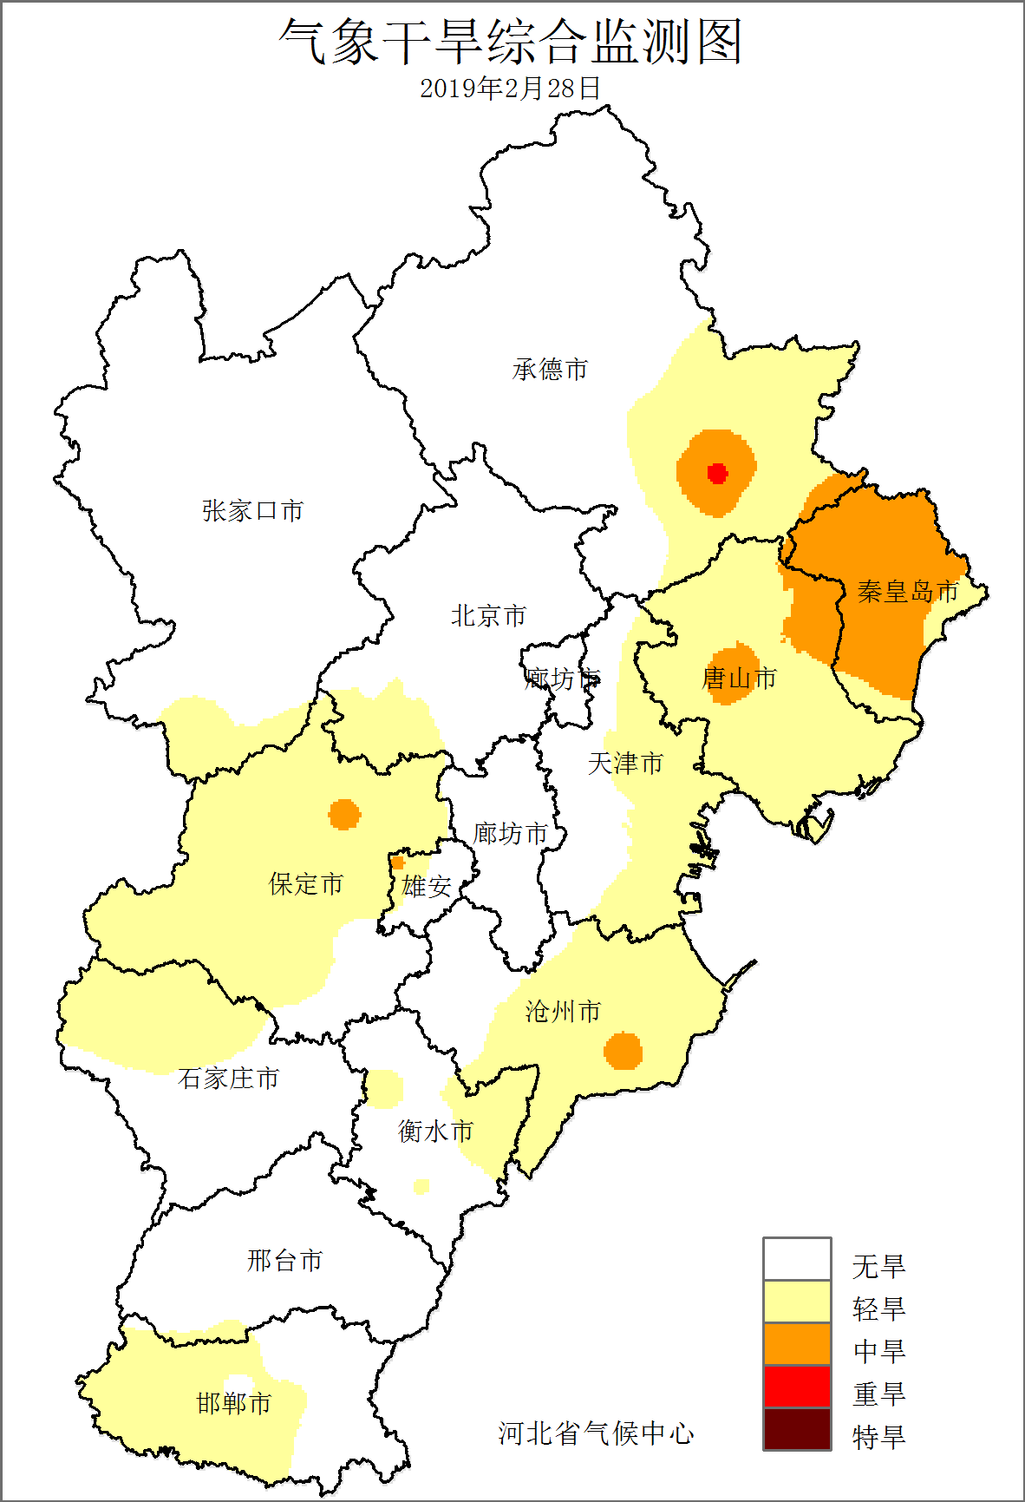
图8 河北省2019年2月3日气象干旱监测 | 图9 河北省2019年2月28日气象干旱监测

2、雾和霾
2019年2月，全省平均大雾日数3天，较常年偏多1倍，霾日数8.9天，为近4年最少。2月24日，霾的影响范围最广，涉及全省116个县（市、区），为近3年最广；大雾天气主要出现在2月19～23日（图10）。
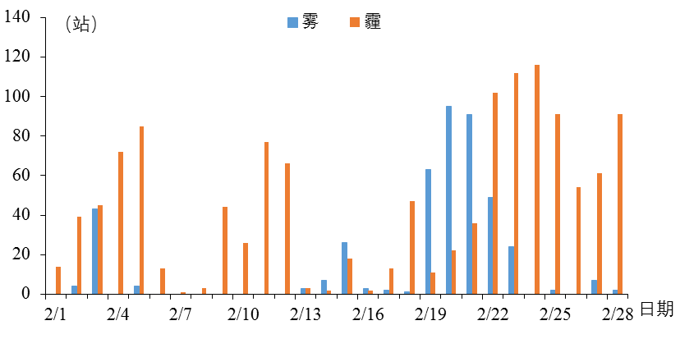
图10 河北省2019年2月逐日大雾和霾发生情况（站）
2月19～23日，全省105个县（市、区）出现大雾天气，主要位于中南部地区，其中67个县（市、区）大雾日数达到3天以上，柏乡、高邑、宁晋、霸州和保定等13个县（市、区）大雾持续5天（图11）。望都（5天）和临城（4天）最长连续大雾日数突破历史同期（2月）极值。2月20日，大雾影响范围最广，全省95个县（市、区）出现大雾天气，影响范围为近3年同期（2月）最广。
受大雾和霾天气影响，2月19～23日，魏县、柏乡、新河、行唐和高邑等45个县（市、区）最小能见度不足50米，魏县18米为全省最小（图12）。
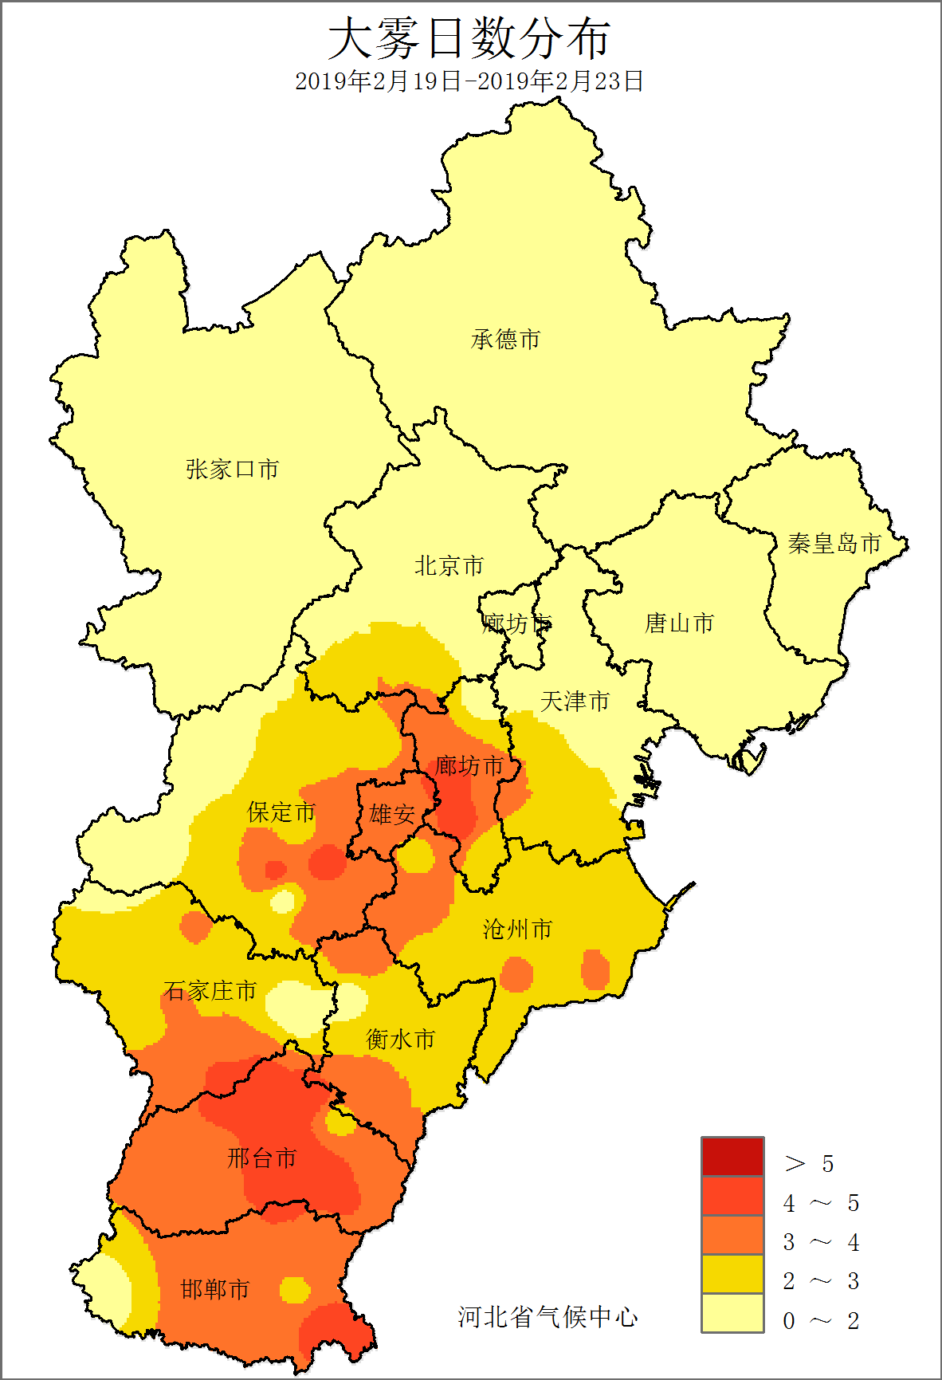 | 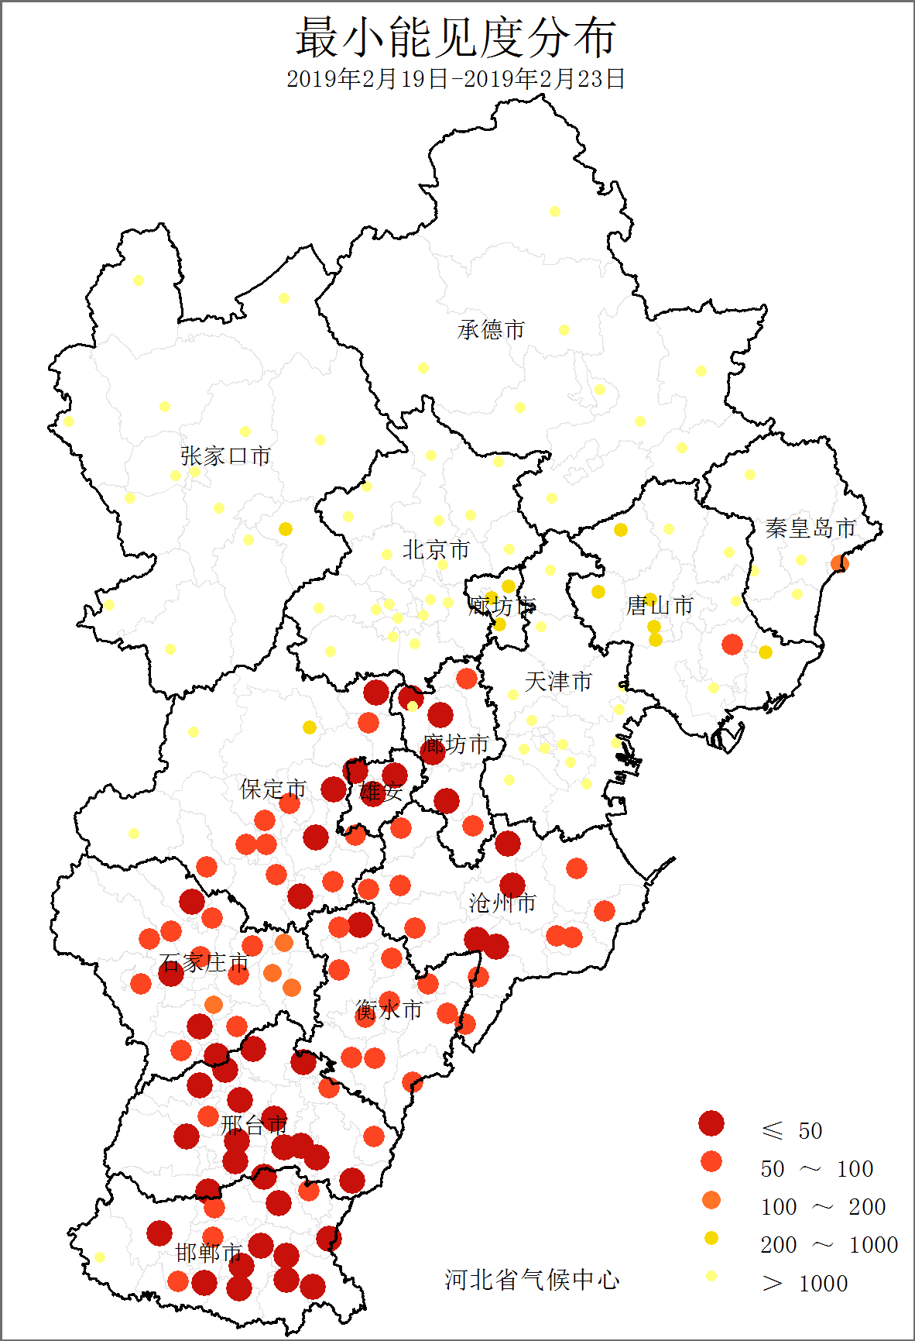
图11 河北省2019年2月19～23日大雾日数分布（天） | 图12 河北省2019年2月19～23日最小能见度分布（米）
受大雾天气影响，2月21日上午，石家庄机场早出港航班均有所延误，高速也处于封闭状态。石家庄周边所有高速上道口关闭，北京以南所有辖区（石家庄、廊坊、保定、邢台、邯郸、衡水、沧州）高速全部关闭，大部分路面能见度在50～100米，雾区两端采取分流管控措施。秦皇岛辖区，因雾关闭沿海高速天津沿线站口。据河北省高速公路出行信息服务网的数据显示，从22日凌晨开始，河北境内的荣乌、黄石、保沧、京昆、京港澳等多条高速线路的数十个站口因雾陆续采取了封闭措施。

3、降雪降温
2019年2月，全省共出现降雪626站日，为2012年以来最多，平均降雪日数4.4天，较常年偏多1.1天。月内降雪天气主要出现在中旬（图13），其中2月12～15日影响较大。
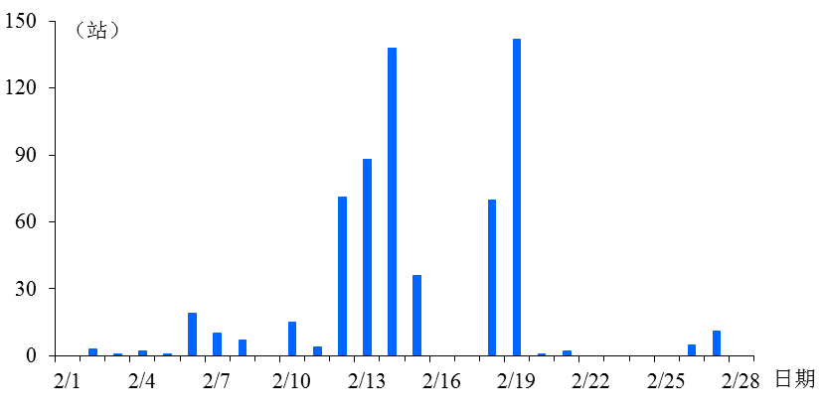
图13 河北省2019年2月逐日降雪发生情况（站）
2月12～15日，全省出现入冬以来影响范围最广、降雪量最大的一次降雪天气过程。141个县（市、区）监测到降雪天气，降雪量在0.1～9.6毫米，其中石家庄南部、衡水南部、邯郸东北部和邢台大部共29个县（市、区）的降雪量在5毫米（大雪）以上，临西9.6毫米为全省最大（图14）。2月14日，全省138个县（市、区）出现降雪天气，影响范围为2010年以来同期（2月中旬）最广。
此次降雪期间，兴隆、临西、怀安、新乐和固安5个县（市、区）的日最大积雪深度突破2010年以来同期（2月）最大值（图15）；清河日最大降雪量7.8毫米全省最大；康保最大降雪量4.0毫米，位列建站以来历史同期（2月中旬）第2位。迁安、秦皇岛、遵化、承德县和三河5个县（市、区）的初雪日再创历史最晚出现日期（表1）。
表1 历史最晚初雪日统计结果
序号 | 站号 | 站名 | 2019年初雪日 | 历史最晚初雪日
1 | 54439 | 迁安 | 2019/2/15 | 2011/2/9
3 | 54449 | 秦皇岛 | 2019/2/15 | 2014/1/16
2 | 54429 | 遵化 | 2019/2/14 | 2011/2/10
4 | 54430 | 承德县 | 2019/2/12 | 1961/1/24
5 | 54520 | 三河 | 2019/2/12 | 2011/2/10

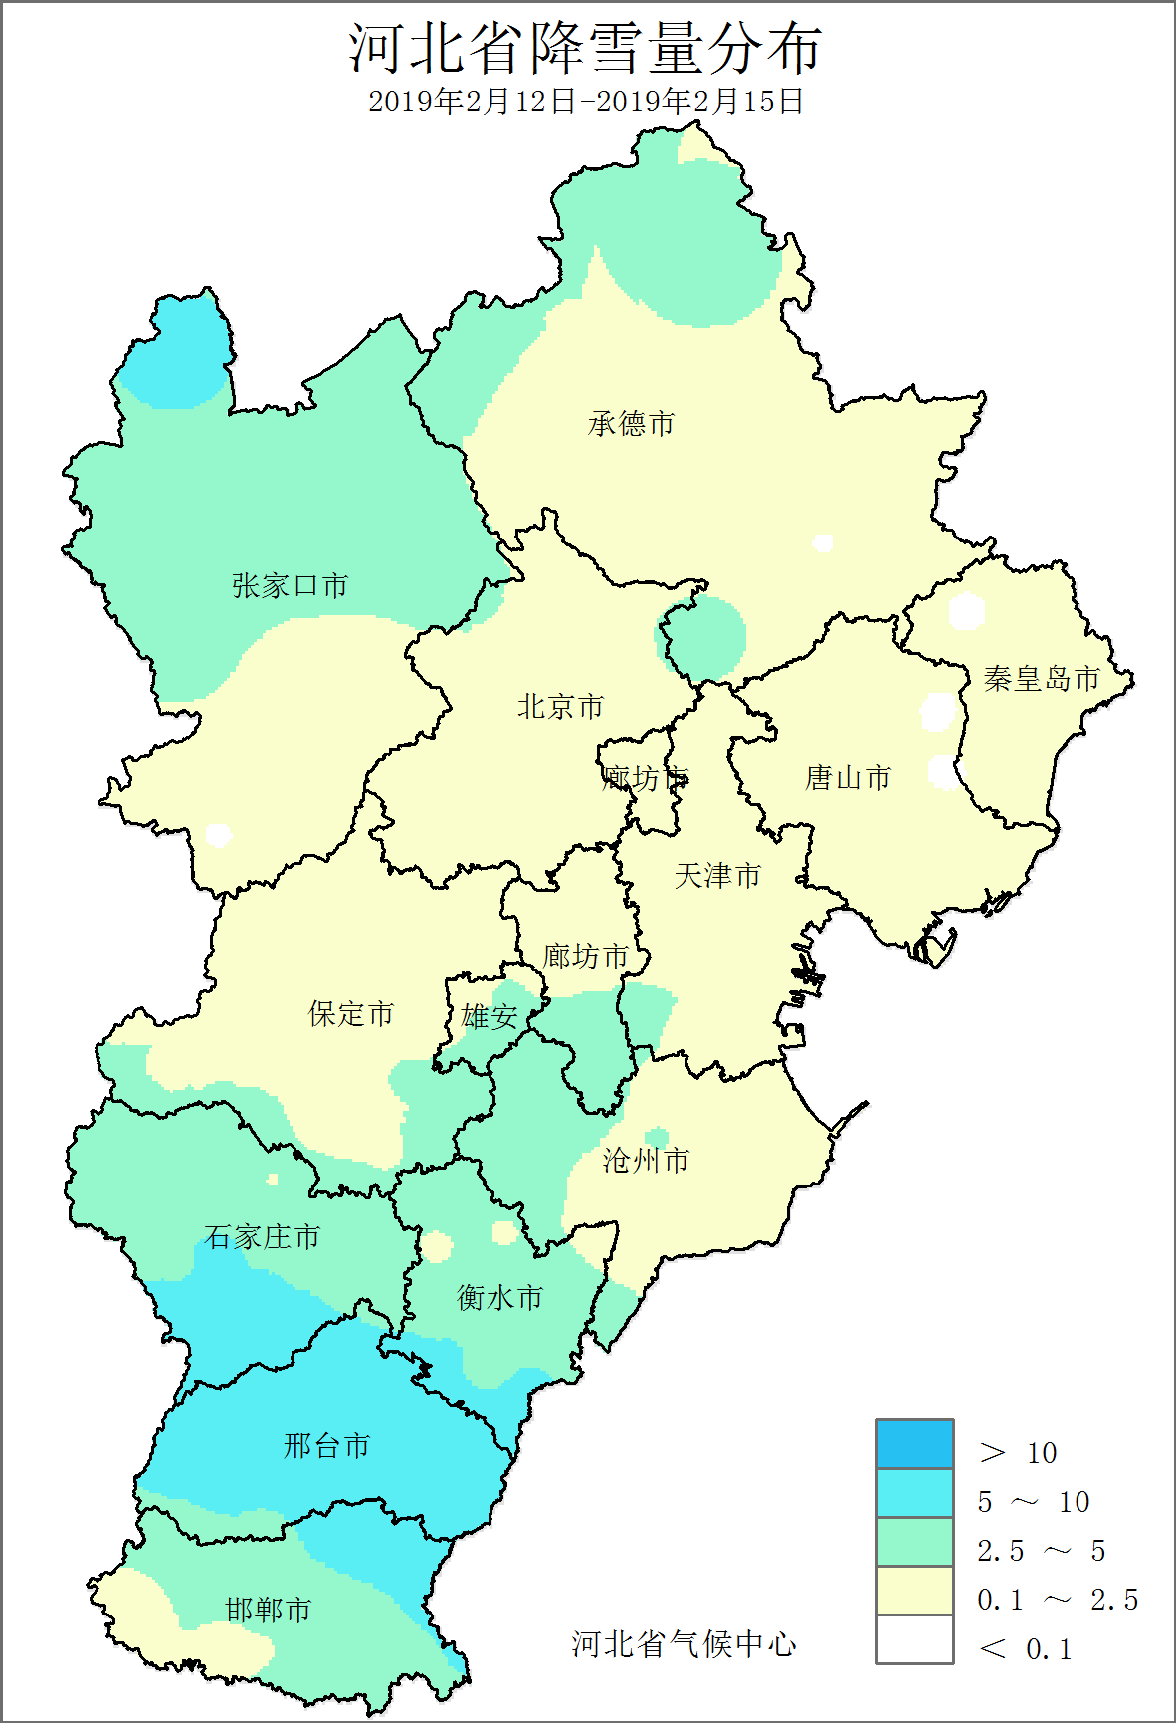 | 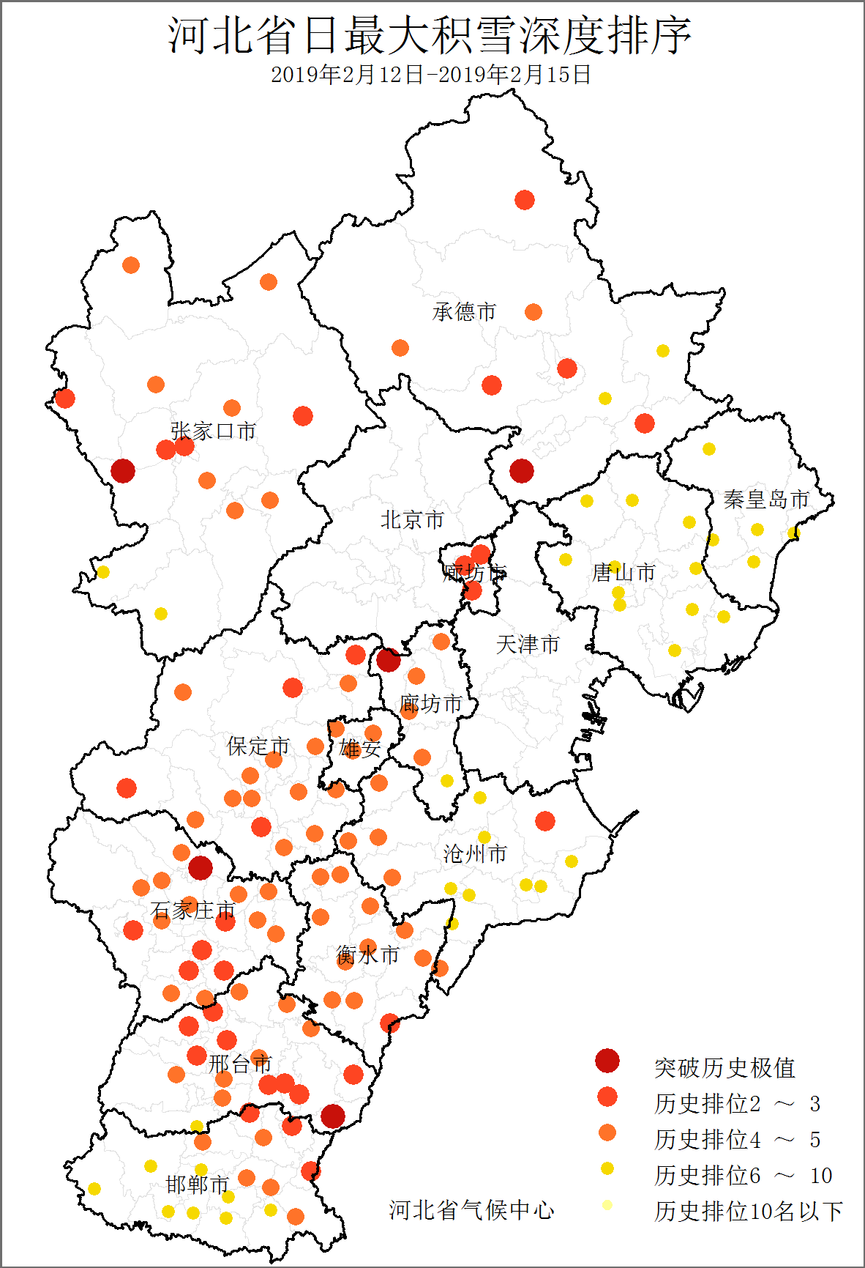
图14 河北省2019年2月12～15日降雪量分布（毫米） | 图15 河北省2019年2月12～15日最大积雪深度历史排序
受降雪、降温天气影响，2月13日，全省大部分地区的最低气温在-4℃以下（图16），沽源最低气温-33.6℃，是我省入冬以来出现的最低值，沽源和康保最低气温突破2004年以来历史同期（2月）极值。当日，沽源、康保、尚义和张北等8个县（市、区）监测到寒潮天气，其中沽源和康保最低气温24小时降幅超过10℃，达到强寒潮等级（图17）。
此次降雪、降温过程对增加土壤墒情、缓解前期旱情、促进冬小麦安全越冬、降低森林草原火险等级和净化空气都十分有利，但是对春运和交通运输及外出活动有一定不利影响。
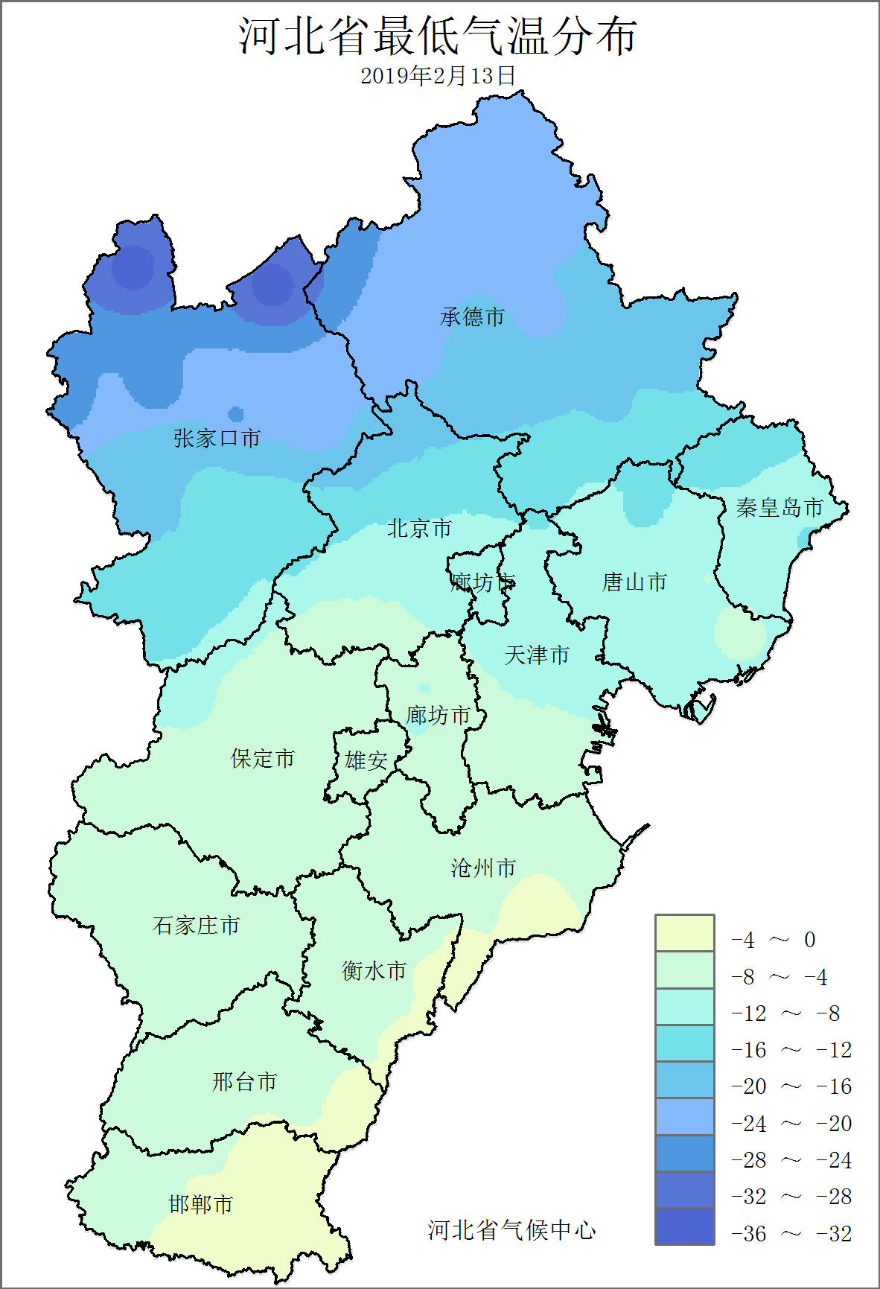 | 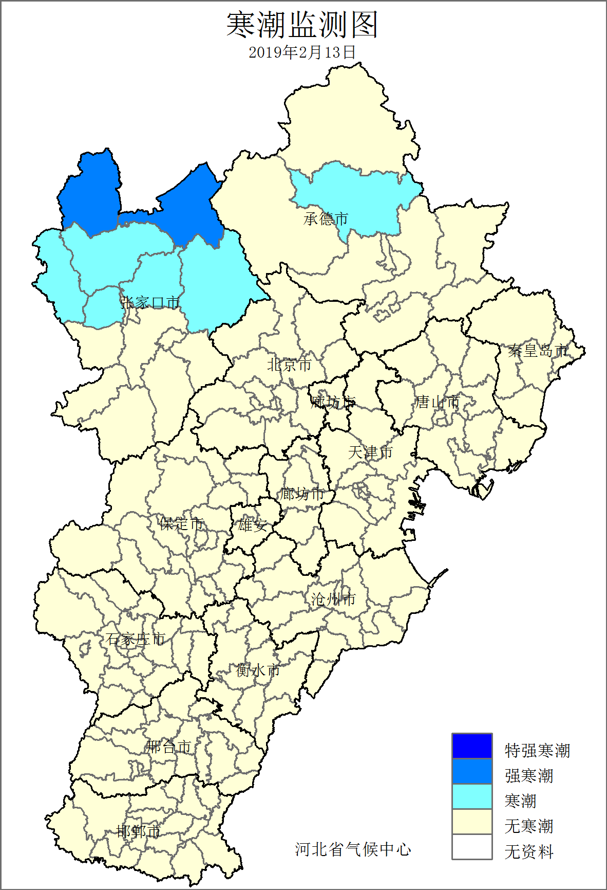
图16 河北省2019年2月13日最低气温分布（℃） | 图17 河北省2019年2月13日寒潮监测图

四、雄安新区气候特征
2019年2月，雄安新区平均气温-1.3℃，较常年偏低1.0℃，属偏低年份。新区平均降水量2.5毫米，较常年（4.2毫米）偏少40.5%，属偏少年份。
2019年2月，雄安新区主要气象灾害有干旱、大雾和霾。平均干旱日数18天，较常年偏多5.6天，为近4年最多；平均大雾日数5天，较常年偏多3.1天，主要出现在20～23日；平均霾日数7.7天，较常年偏多7.2天。

五、天气气候条件对农业影响
2019年3月，冬小麦处于越冬期，设施蔬菜处于生产旺季。麦区月平均气温为-3～1℃，大部接近常年，局部偏低1～2℃。目前，温度回升较快，南部麦区出现萌动迹象。
月内中旬，麦区出现两次较大范围的降雪过程，中南部主麦区大部降水量在3.0～10毫米，降雪过程在一定程度上增加了土壤表层含水量，对土壤保墒、增墒有利，同时也为冬小麦返青提供了水分条件。
旬内日照时数较常年偏少，大部地区平均每天在3～6小时，对设施蔬菜生长影响不大，但邢台、邯郸两市大部，石家庄、保定、衡水三市局部平均每天日照在3小时以下，光照时间少且强度弱，对植株的生长较为不利。

六、下月气候预评估
预计2019年3月份我省降水整体接近常年，其中南部地区偏多1～2成；气温整体较常年偏高1.0～2.0℃左右。冷空气活动频繁，但强度较弱。
3月份我省冬小麦将陆续进入返青起身期，大中小拱棚等设施蔬菜也将进入生产期，建议麦区做好麦田早春管理工作，同时加强设施蔬菜管理，注意防范大风、雾霾等不利天气带来的影响。

主班：许启慧
副班：陈 霞、权 畅
签发：于长文

